**MANUAL DE USUARIO**



**Aplicación:** Instagram

**Versión:** 121.0.0.18.122

**Fecha de documentación:** 01/01/2020

**Plataforma:** IOS

Joan Moya Torremocha

**Prólogo**

-En este manual lo que vamos a ver va a ser el funcionamiento y la estructura de la aplicación de Instagram.

-En este caso lo que vamos a ver va a ser el uso de esta en la plataforma de IOS, vamos a ver los funcionamientos básicos de la misma, como por ejemplo como subir una foto, aplicarle filtros, pie de página, una ubicación además como “hashtags” para mayor posicionamiento.

-También veremos parámetros de nuestra cuenta, como las cuentas bloqueadas, como bloquear cuentas, como desbloquear cuentas, además como funciones como por ejemplo como activar y desactivar notificaciones.

-Esta aplicación es una red social y por la misma razón también veremos instrucciones de cómo llegar a la gente, sea por mensaje directo, por etiquetas en publicaciones y “histories”.

-Por último, también veremos cómo hacer “histories” con efectos y filtros, música y etiquetar gente que aparecen en ellas.

-También tendremos guías visuales con la estructura de la aplicación que nos mostraran que es cada cosa, donde se ubican las “histories” publicaciones, cantidad de likes, comentarios, compartir publicaciones y demás.

índice

Páginas de la aplicación 4

Configuración de una publicación nueva 6

Subir una historia 8

Bloquear usuario 9

Buscar perfiles 10

Ir a configuración 10

Ajustes de notificaciones 10

Desbloquear cuentas 11

**FAQ** 12

Fuentes de información 13

Glosario 14

## 

## Páginas de la aplicación

-En este punto lo que vamos a ver serán las principales páginas que tiene la aplicación y cuál es su estructura, es decir, que página es cada una y que nos encontramos en ella.

**INICIO**

-Vamos a dar por hecho que tenemos ya una cuenta creada en la aplicación, la primera página que nos encontraremos en la aplicación será la de inicio, en ella nos encontraremos las siguientes secciones:

1. Historias de las personas que sigues
2. Cámara (para hacer las “histories”)
3. IGTV (para ir a la sección de videos populares)
4. Mensajería (para los mensajes directos)
5. Publicaciones de los usuarios
6. Detalles de las publicaciones

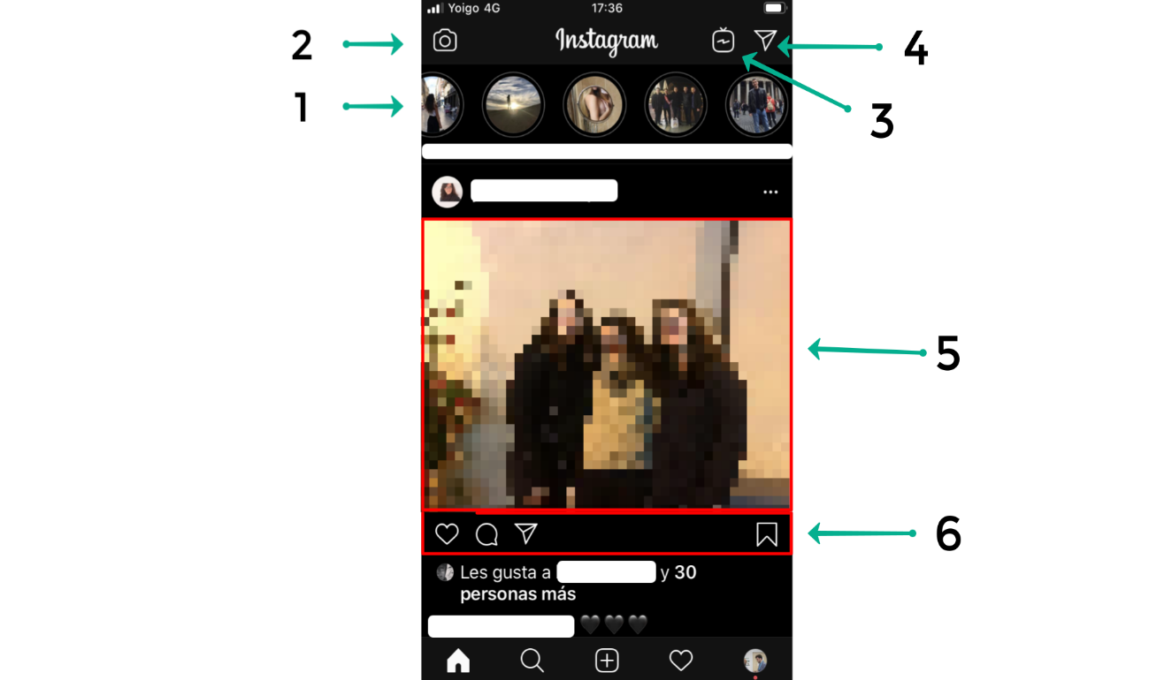

**BUSQUEDA**

**-**Aquí simplemente lo que encontraremos van a ser las publicaciones más vistas o con más likes, pueden ser de “amigos de amigos” o simplemente de “influencers” que tienen mucha popularidad en sus publicaciones.

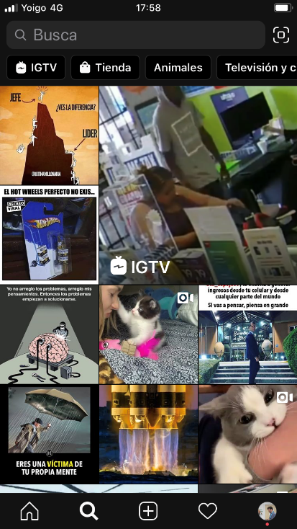

**SUBIR FOTO**

**-**En esta página lo que nos encontraremos al pulsar encima del + es una apertura de nuestra cámara, donde tendremos acceso a nuestra biblioteca si queremos subir una foto guardada o de otra manera hacer una foto o un video.

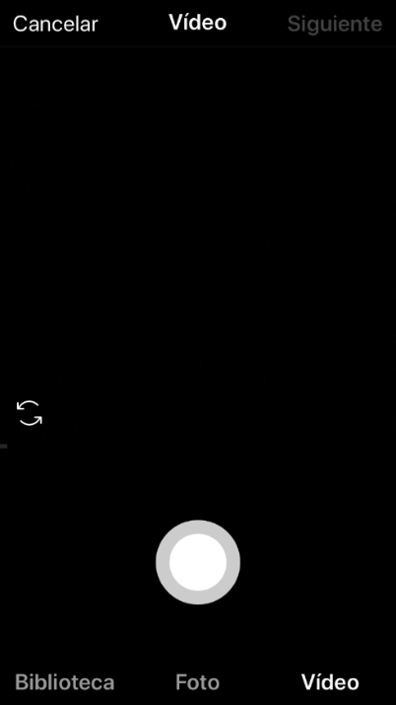

**USUARIO**

-Por último, nos encontraremos con nuestra página de usuario, donde podremos gestionar en ajustes parámetros de nuestro usuario como el nombre, descripción, dirección web, contacto y después los ajustes para el funcionamiento de la aplicación.

* 1.Nombre y descripción
* 2.Historias destacadas
* 3.Publicaciones
* 4.Editar perfil
* 5.Ajustes

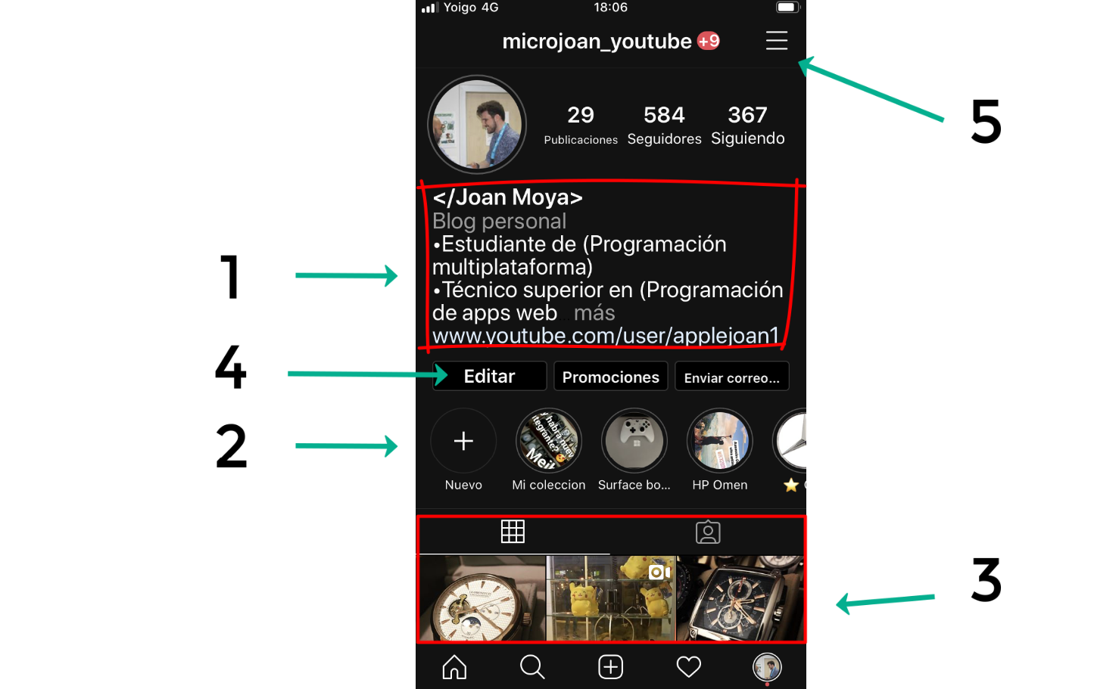

## Configuración de una publicación nueva

-Como sabemos, en Instagram podemos subir fotos o videos, pero también podemos “customizar” nuestras publicaciones con un “Pie de foto” para poner una descripción de la publicación, una ubicación, poner hashtags para augmentar su popularidad, e incluso ponerle filtros.

-Para ello he decidido poner unas capturas de pantalla las cuales van a mostrar que se está haciendo en todo momento, así pueden servir de guía a la hora de querer subir una publicación en tu perfil y saber que es cada sección y que se pone en ella:

-Para este ejemplo vamos a utilizar una foto guardada en la galería, para ello lo único que tendremos que hacer es ir a la página de subir publicación, que se encuentra en medio de la navegación de la aplicación.

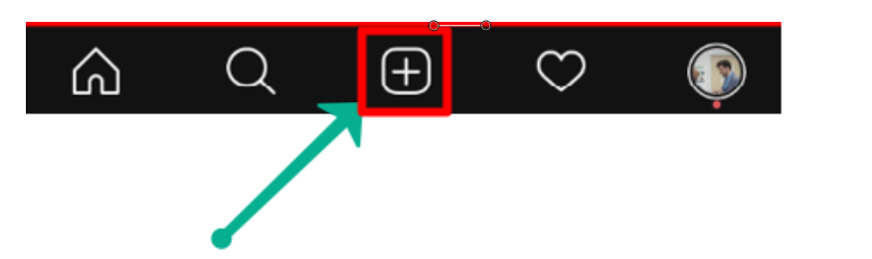

*Al elegir una foto, podremos elegir un filtro si en ese caso lo deseamos y podremos ver en tiempo real antes de que se suba como quedaría la foto:

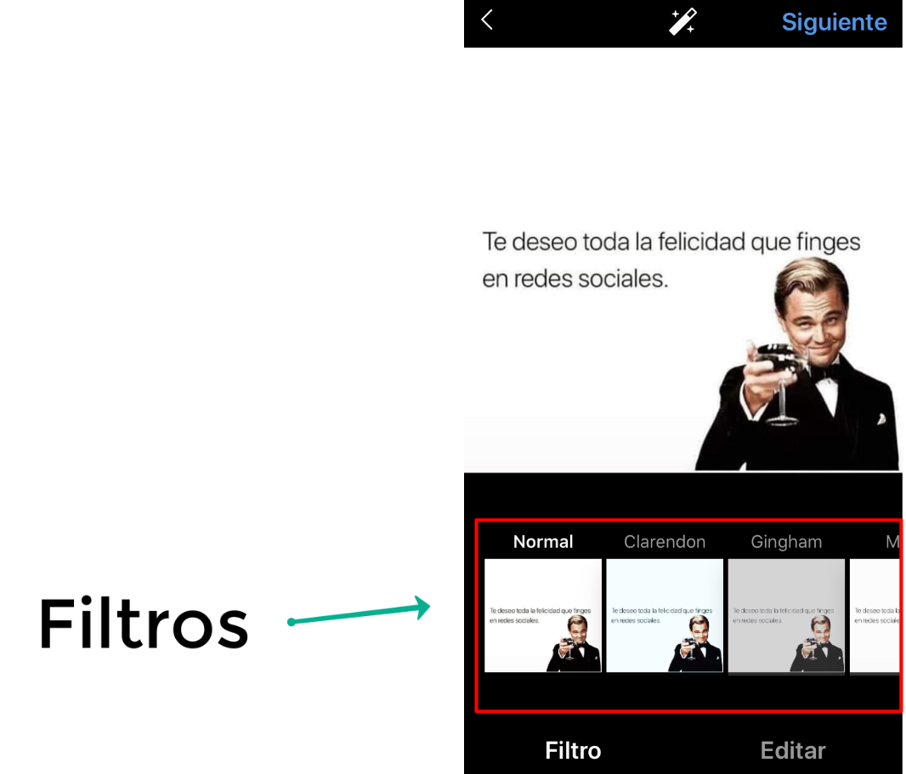

*Si le damos al botón de siguiente, nos encontraremos en que podemos ponerle un título o pie de página a la publicación, junto una ubicación (te da ubicaciones dependiendo de donde estés en ese momento), en que cuenta de las que tienes sesión iniciada quieres publicarla y también en que red social quieres subirla en ese mismo momento:

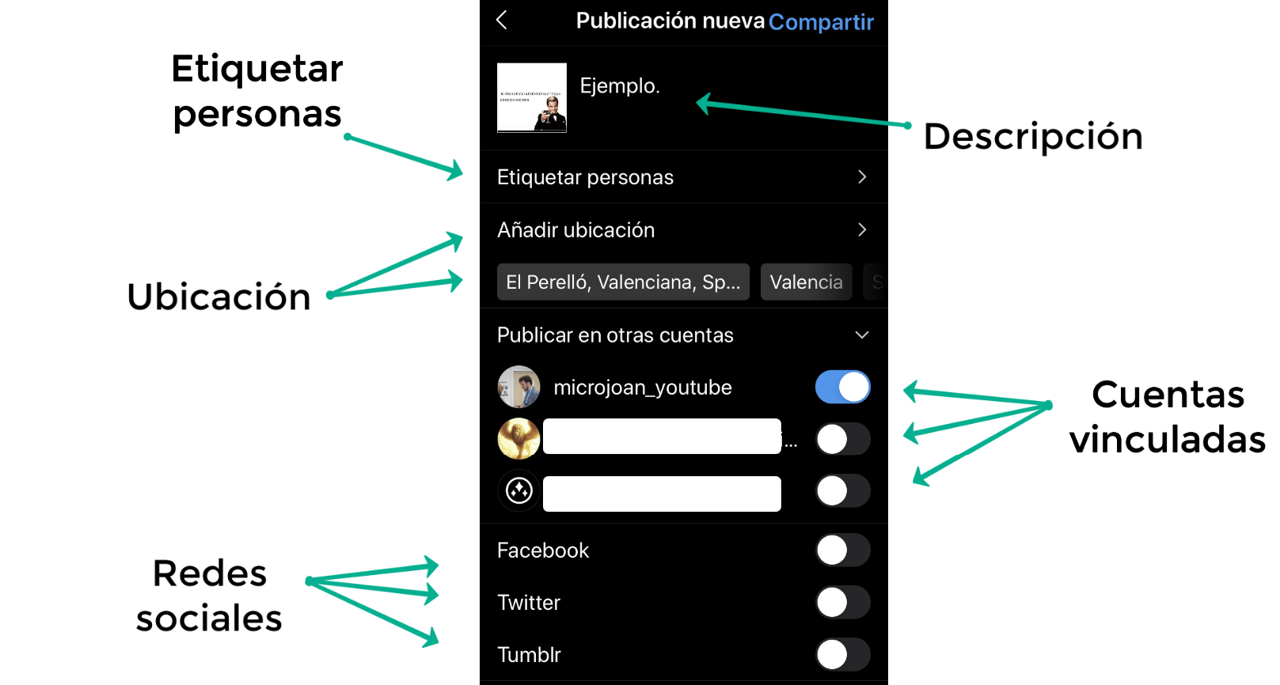

*Por último paso lo que tenemos que hacer para publicar la foto es darle a siguiente.

-Después de esto tendremos que esperar a que nuestros seguidores le pulsen a “me gusta” a nuestra publicación, también pueden comentar además de compartirla con sus otros seguidores, también aparecerá a personas que están en la ubicación que hemos puesto y a las personas con intereses relacionados con nuestros “hashtags” que habremos puesto en la descripción de foto.

-Para saber toda esa información nos iremos al navegador de la aplicación, en la pestaña donde está el corazón, ahí veremos los últimos movimientos de nuestros seguidores:

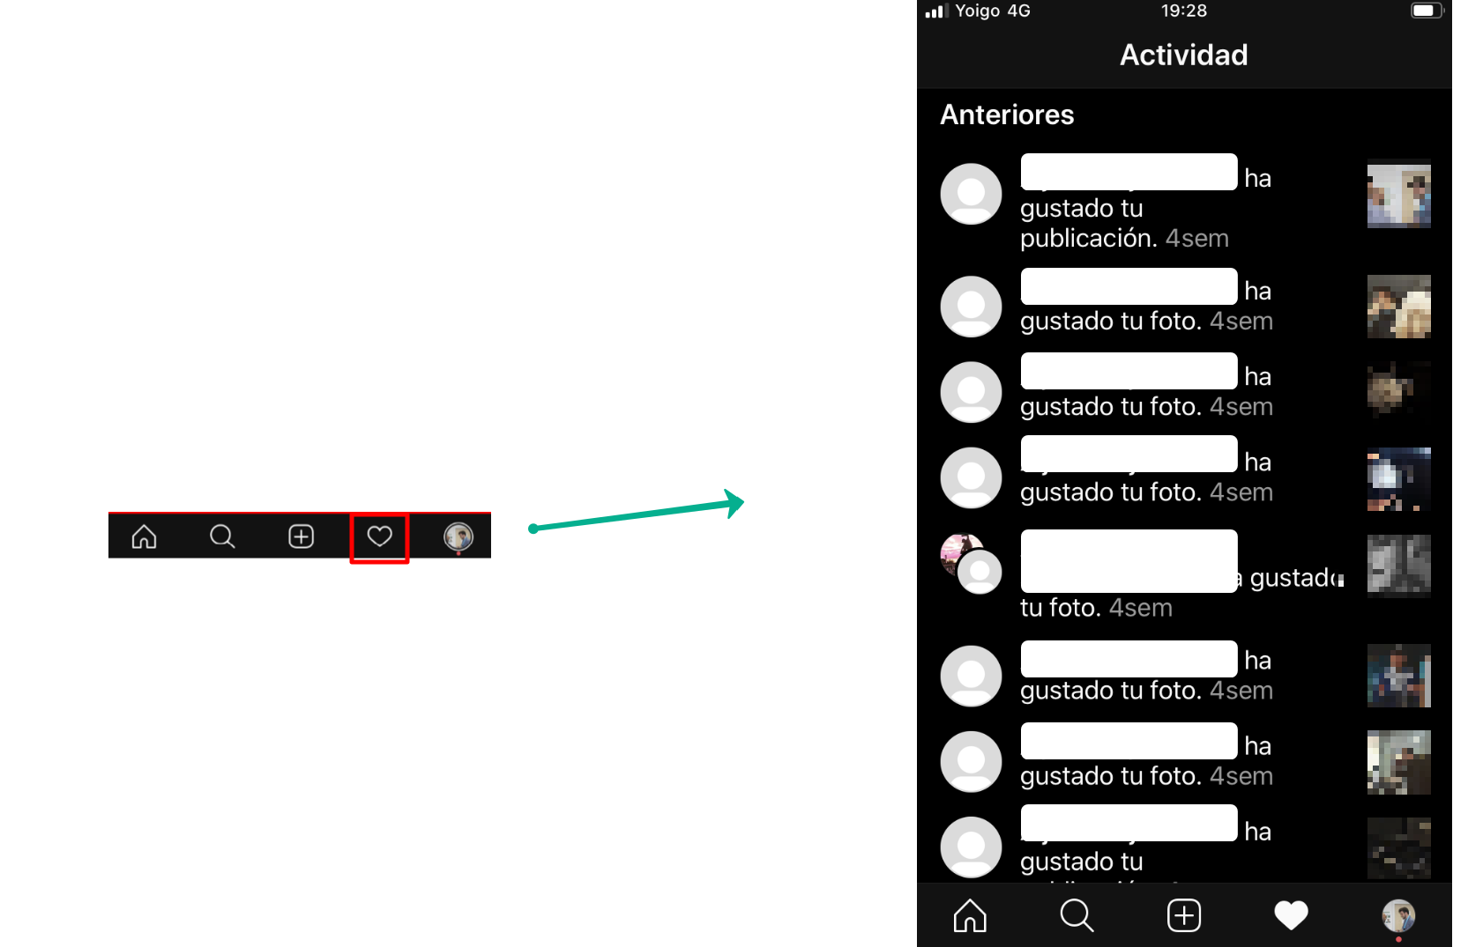

# 

# Subir una historia

-Tenemos la posibilidad de subir una historia, que es? Es una publicación que estará disponible durante 24 horas y luego se borrará automáticamente, para ello iremos a la página principal, arriba a la izquierda nos aparece nuestra foto de perfil, al pulsarla nos aparecerá una ventana con nuestra cámara encendida, claro que también podremos escoger algo guardado en nuestra galería.

-Después de elegir la foto que queremos, tenemos varias opciones:

1. Filtros para la cara.
2. Links
3. Gifs, música de fondo, encuestas y menciones.
4. Pintar
5. Añadir un texto

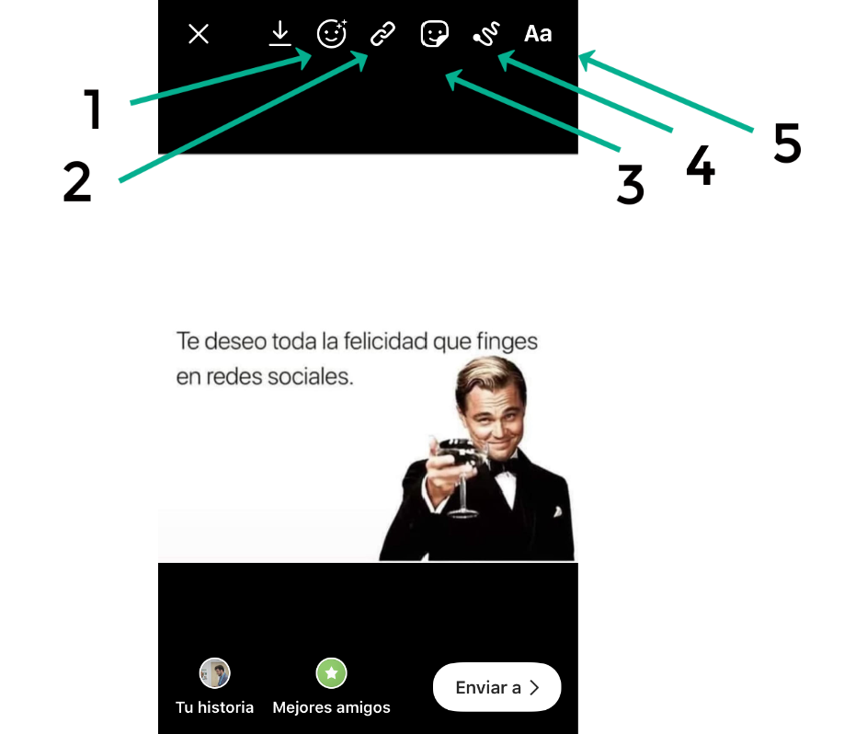

## Bloquear usuario

-Si queremos que un usuario no nos vea las publicaciones, nuestra actividad ni nuestras historias, es tan sencillo como ir al perfil de ese usuario, darle en opciones y posteriormente darle encima de la opción de bloquear:

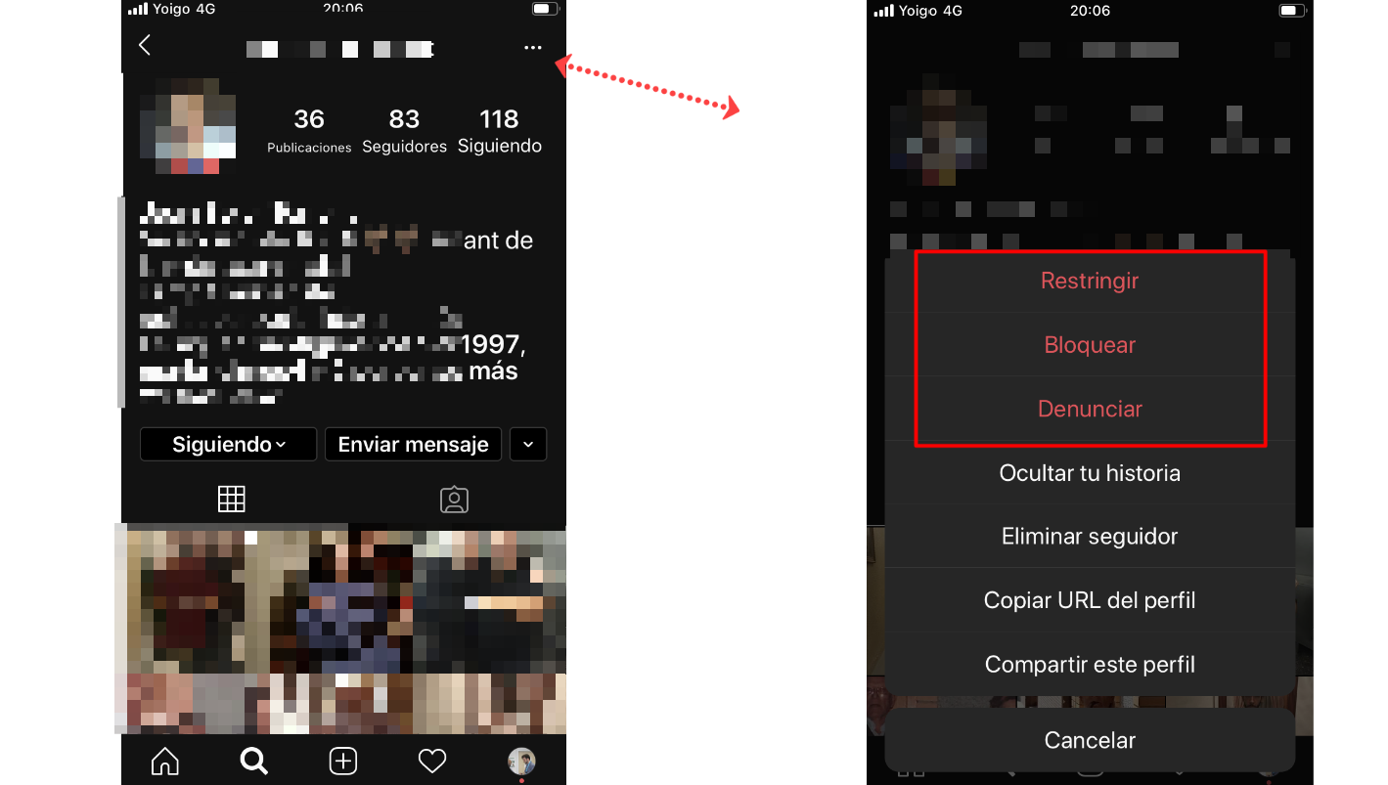

## Buscar perfiles

-En este caso es muy sencillo, para ello lo que tendremos que hacer es ir a la sección de búsqueda (donde está la lupa en el navegador de la aplicación) y una vez pulsada buscar el nombre de la persona que queremos buscar en la caja de texto que nos aparece arriba del todo.

# Ir a configuración

-Ahora para ir a configuración para gestionar los parámetros de la aplicación tendremos que irnos a nuestro perfil, luego arriba a la derecha tendremos un menú desplegable, el cual abriremos, y una vez ahí dentro le pulsamos en configuración:

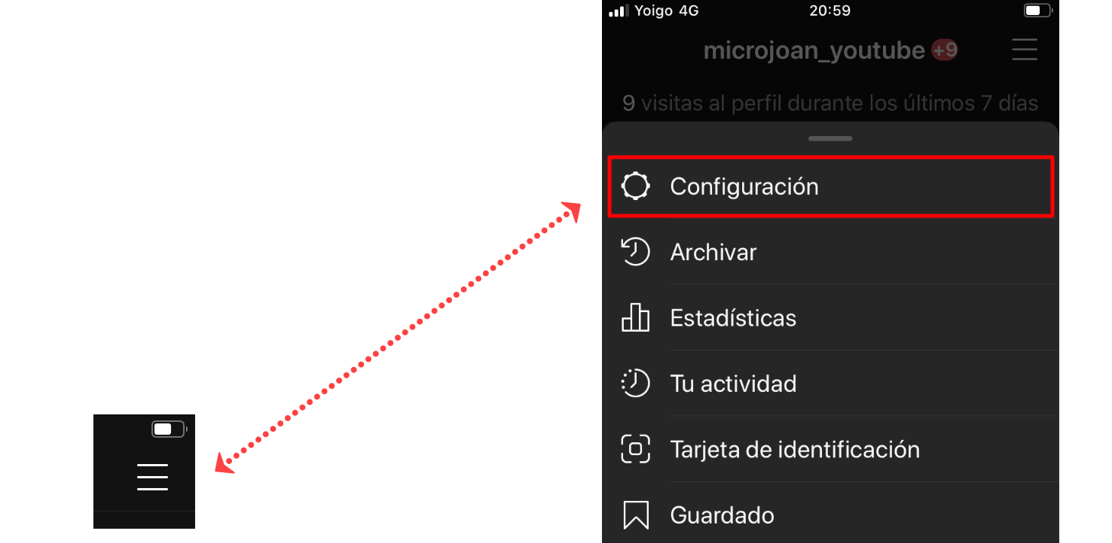

## Ajustes de notificaciones

-En este apartado lo que podremos hacer es activar o desactivar las notificaciones de los mensajes direct, de otras cuentas y seguidores, videos en directos e IGTV, comentarios…. Etc.

-Para ello lo que aremos es ir a configuración y luego accederemos al apartado notificaciones donde veremos todas las opciones nombradas anteriormente:

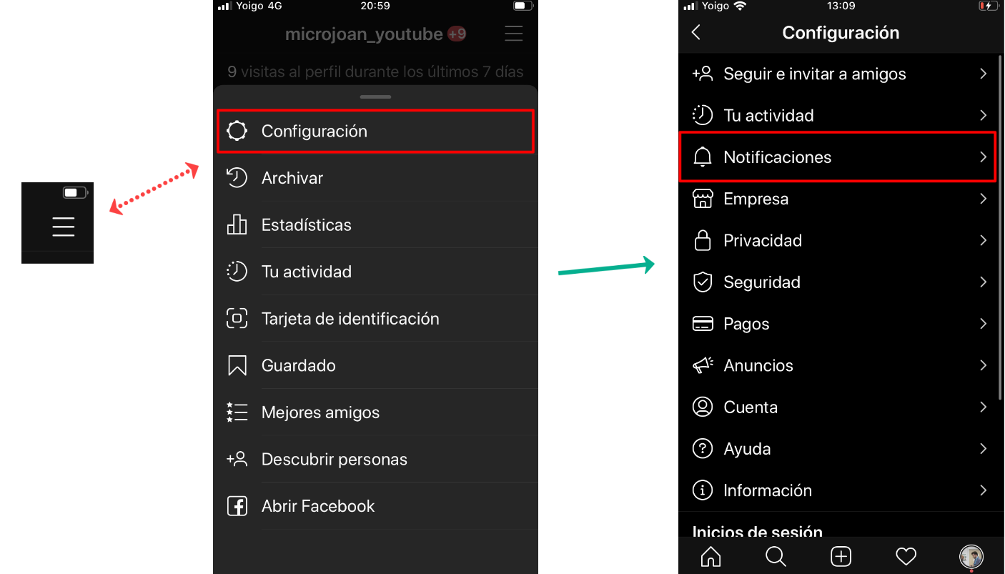

## 

## Desbloquear cuentas

-Para ello nos iremos a configuración, en el menú desplegable nos iremos al apartado de privacidad donde ahí podremos ir al apartado de cuentas restringidas y cuentas bloqueadas, una vez dentro podremos ver las cuentas que tenemos bloqueadas.

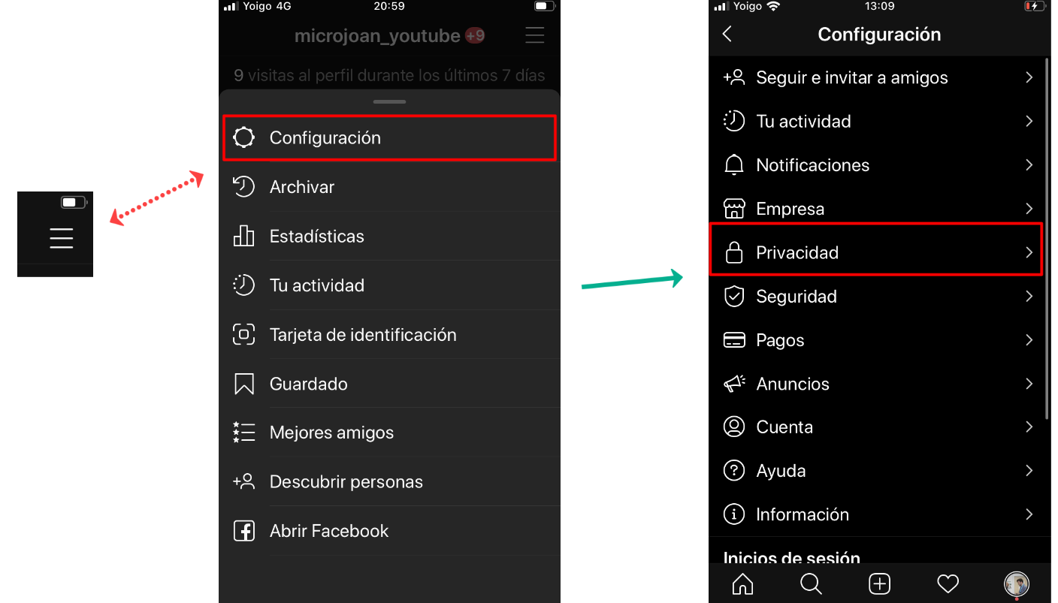

## 

## **FAQ**

[**Control de tu visibilidad**](http://help.instagram.com/116024195217477)

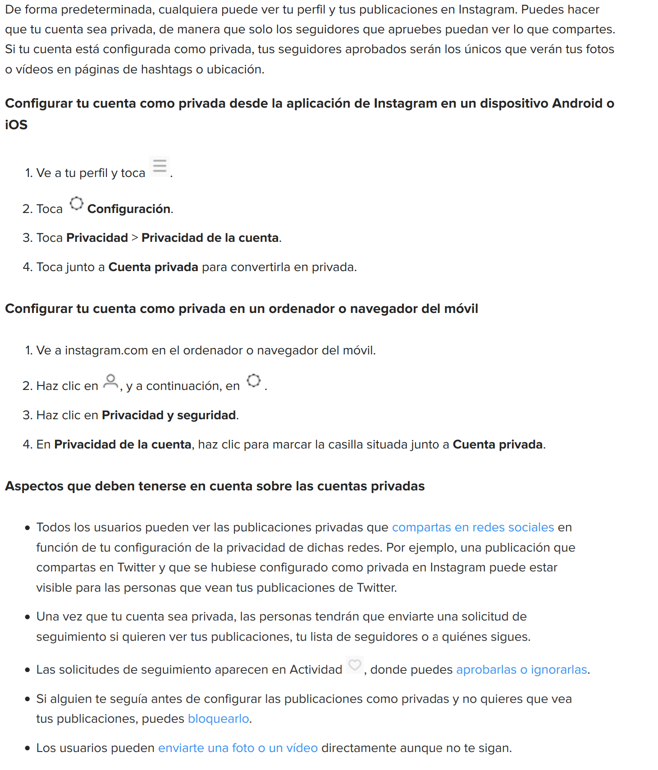

[**Quien**](http://help.instagram.com/116024195217477) **podría ver mi publicación privada si añado un hashtag?**

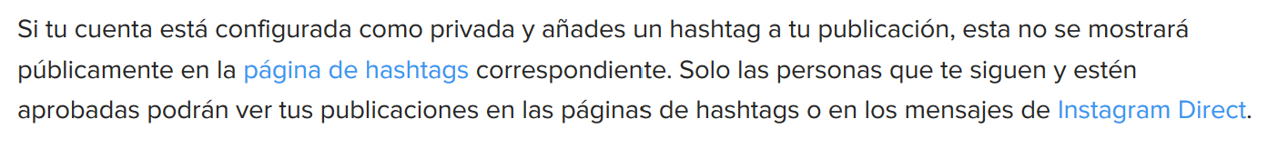

**¿Qué ocurre si comparto mi publicación en una red social?**

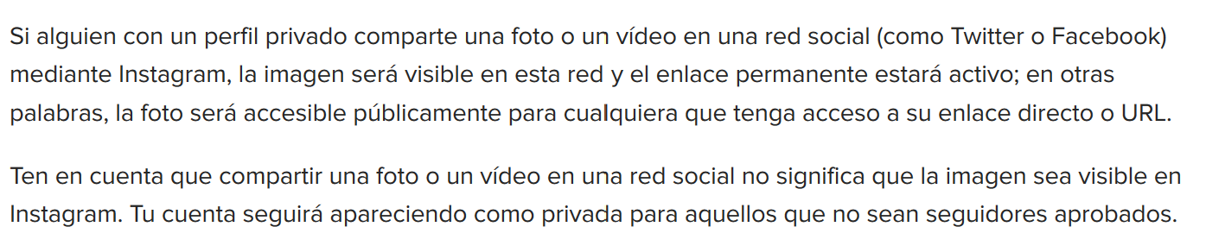

**¿Permanecen ocultos mis comentarios y menciones?**

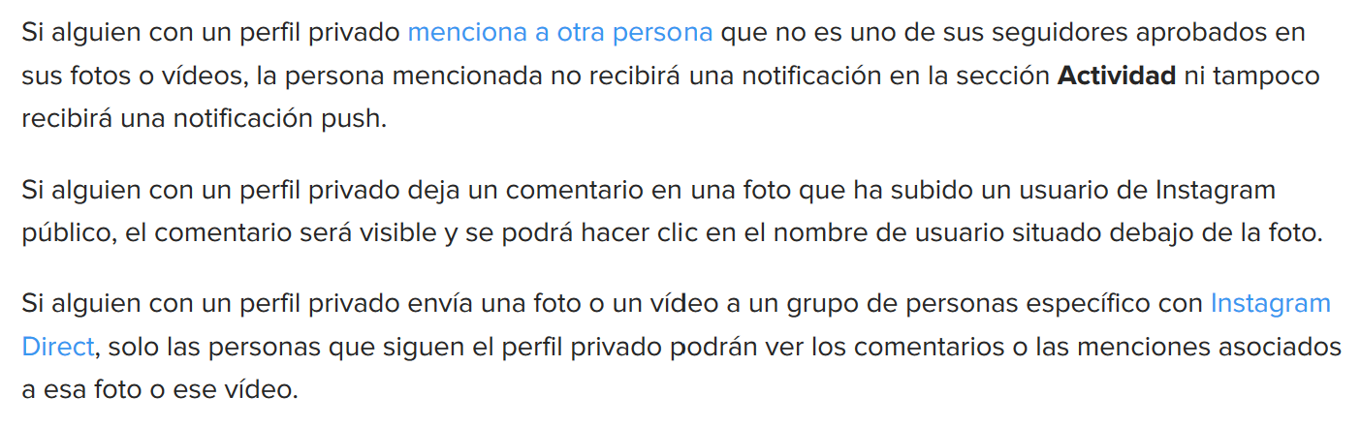

**¿Las personas que han empezado a seguirme les aparecen otras personas como sugerencia, como desactivo esta opción?**

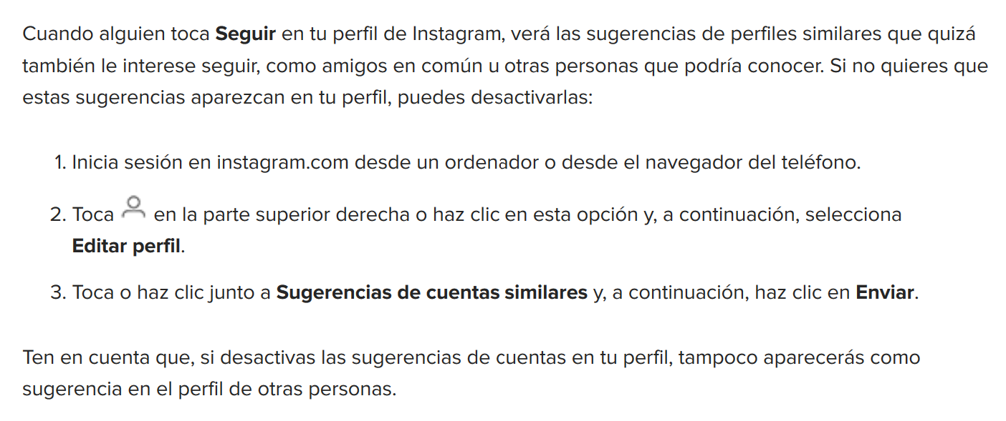

## Fuentes de información

-Para poder hacer este formulario se ha podido utilizar la última versión de Instagram, que esta tanto disponible en la “Appstore”, “GoogleStore” y “MicrosoftStore” dado que esta aplicación esta disponible tanto en IOS, Android, MacOS, Windows y accesible por la aplicación web.

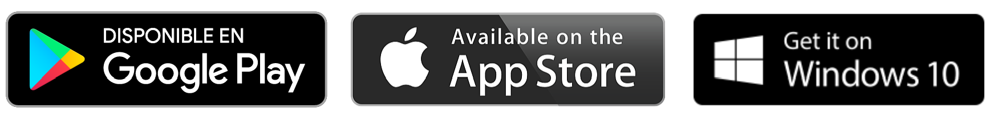

-Además también de la recopilación de preguntas mas frecuentes de los usuarios que hacen los reportes que se han podido consultar en la web oficial de Instagram: (https://help.instagram.com).

## 

## **Glosario**

F

filtro

Filtro

Efecto aplicable a una publicación en una red social. 7

H

hashtags

Hastags

Una etiqueta​​ es una palabra clave clicable. Técnicamente, es una cadena de caracteres formada por una o varias palabras concatenadas y precedidas por una almohadilla o numeral. 2

histories

Histories

Publicación solo disponible por tiempo limitado la cual se borra automaticamente. 2

I

IGTV

IGTV

Videos o publicaciones largas de alta popularidad en los últimos días. 4

influencers

Influencers

Personas con cuentas en redes sociales con gran impacto social. 5

M

menciones

Menciones

Etiquetar o mostrar a otra persona en una publicación en una red social 9

N

notificaciones

Notificaciones

Una notificación es un mensaje que tu smartphone muestra fuera de la IU de tu app para proporcionar al usuario recordatorios, mensajes de otras personas y demás información oportuna de tu app. Los usuarios pueden presionar la notificación para realizar una acción directamente desde ella o abrir la app en cuestión. 2